58

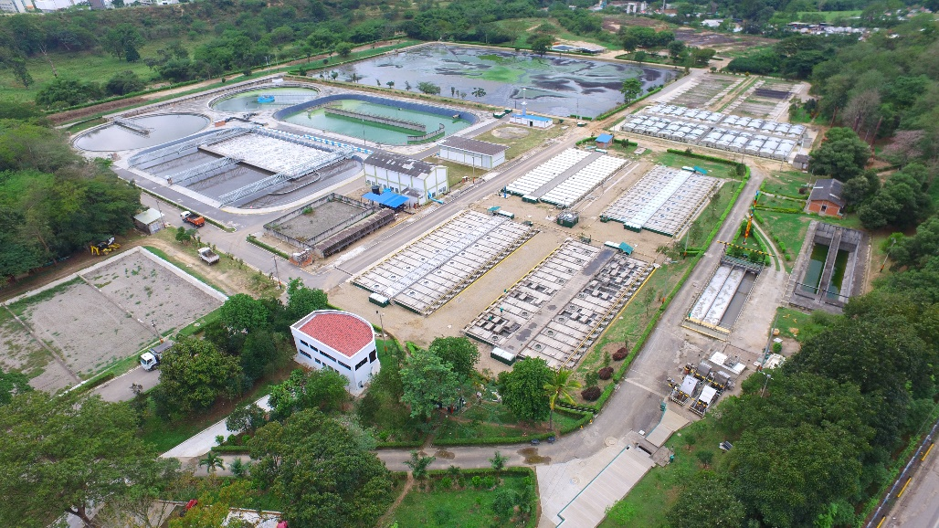

EMPAS lamenta en hallazgo de un feto en la Ptar Río Frío

Septiembre 14 de 2021

Con profunda tristeza la Empresa Pública de Alcantarillado de Santander, EMPAS S.A. E.S.P., lamenta el hallazgo de un feto en la fase de tratamiento primario de la Planta de Tratamiento de Aguas Residuales, Ptar Río Frío, durante horas de la tarde de este martes 14 de septiembre.

“

Oficina Asesora de Comunicaciones EMPAS
Correo: empascomunicaciones@gmail.com – comunicaciones@empas.gov.co
Tel: 6059370 ext 109 – 110 -171

